МУ «Управление образования местной администрации городского
округа Прохладный КБР»

«От информационной инфраструктуры общеобразовательного учреждения к единому информационному пространству управления муниципальной системой образования»

Сообщение
«Работа с программой составления расписания ХроноГраф 3.0 МАСТЕР»

Подготовила:
диспетчер по расписанию
МОУ «СОШ №4»
Костина Е.В.
14.01.2011

г.Прохладный 2011 г.

Расписание занятий в образовательном учреждении является одним из важнейших и действенных видов планирования учебно-воспитательной работы, основным организационным документом, определяющим работу ученического и учительского коллектива, администрации и всего учреждения в целом.
В нашей школе, начиная с 2007 года накоплен некоторый опыт внедрения указанной компьютерной технологии автоматизированного составления расписания уроков с помощью программного продукта ХроноГраф 3.0 МАСТЕР. Уже третий год мы работаем по расписанию, составленному с помощью этой программы я расскажу вам с какими проблемами в процессе работы мы столкнулись.
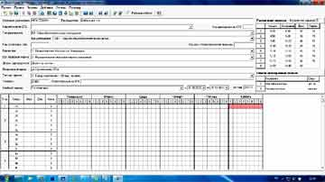
После открытия программы, появляется страница «Данные об учреждении образования», здесь необходимо заполнить сведения в верхней части, справа ввести количество уроков, начало учебных занятий, длительность уроков и перемен.

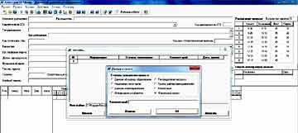
Хочу сразу обратить ваше внимание на сохранение проекта. После открытия появится вкладка степень заполнения проекта. Лучше сразу сохранять финальный проект, без степени заполнения. Так как возможна потеря данных.

Теперь перейдем на следующую страницу «Недельная сетка часов» (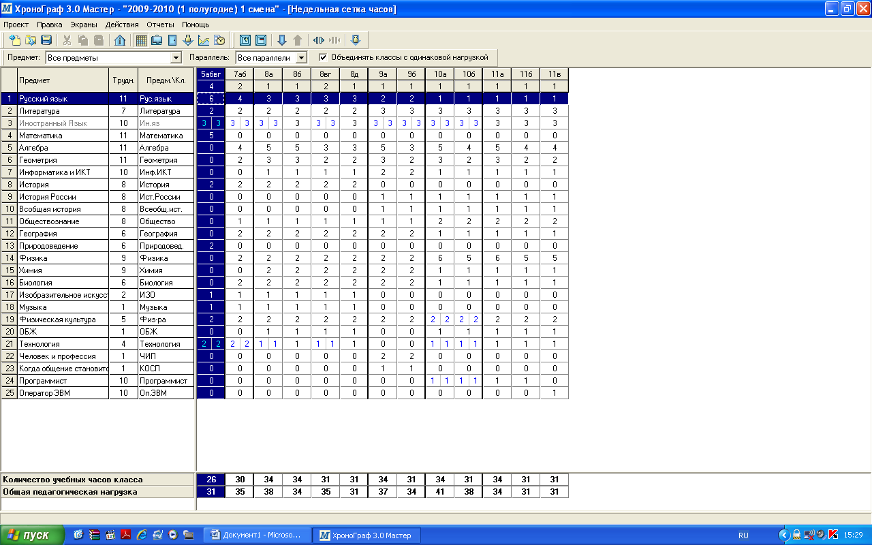 значок во второй верхней строке). Согласно учебного плана вашего ОУ, необходимо ввести следующие данные: учебные предметы, количество часов, учитывать деление классов на подгруппы, проверить количество учебных часов класса и общую педагогическую нагрузку.
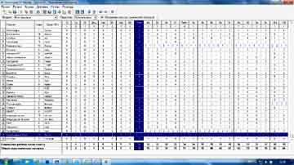
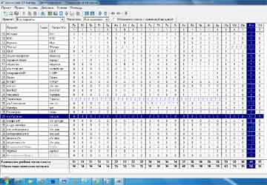
Тут надо правильно разделить класс на группы и задать необходимое кол-во часов. Важно обратить внимание на распределение групп класса по предмету ин. язык. Если класс делится на три группы, т.е. : 2 группы анг. яз. и одна группа нем. язык, то сразу делим класс на 3 группы. В прошлом уч. году я совершила ошибку, добавила отдельным пунктом еще один иностранный язык по предмету немецкий, что было крайне неудобно и создало мне в течение всего учебного года немало трудностей. Если сравнить два изображения, то здесь как раз видна моя ошибка.
Есть возможность задать в одном классе разную направленность. Например, если класс делится на два профиля. Один гуманитарный, а другой физико-математический.

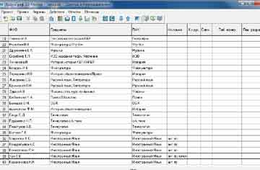
Далее переходим на другую страницу «Данные о преподавателях» 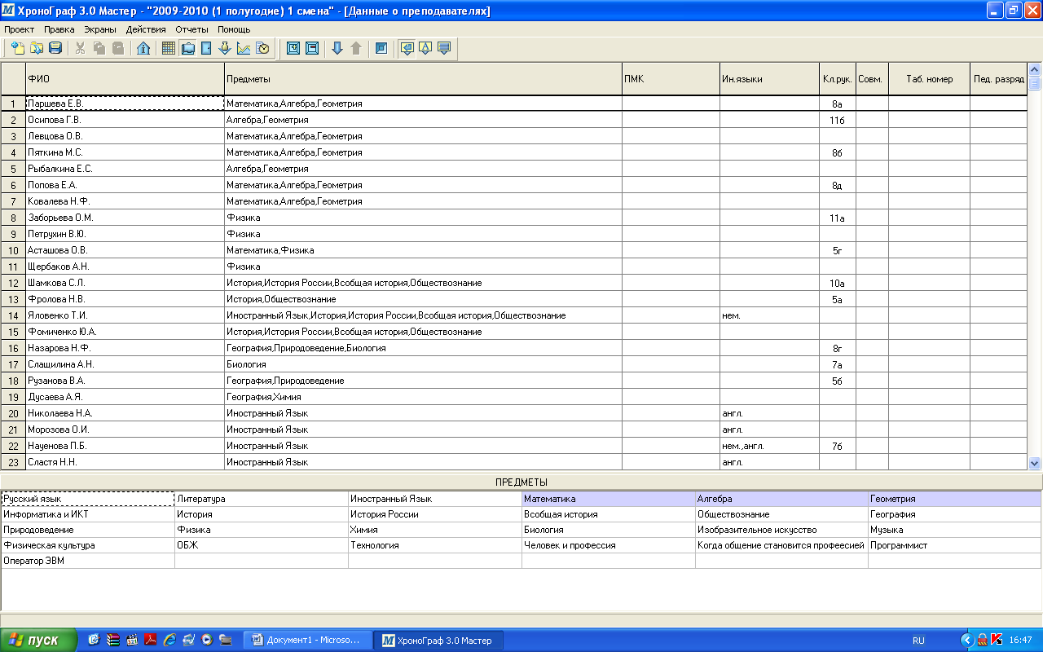 .
Здесь формируем список преподавателей и предметов, которые они ведут. Можно ввести дополнительные сведения по ним (ПМК, классное руководство, совместительство и др.).

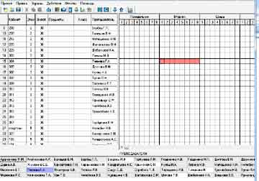
Переходим на следующую страницу «Информация о кабинетах» 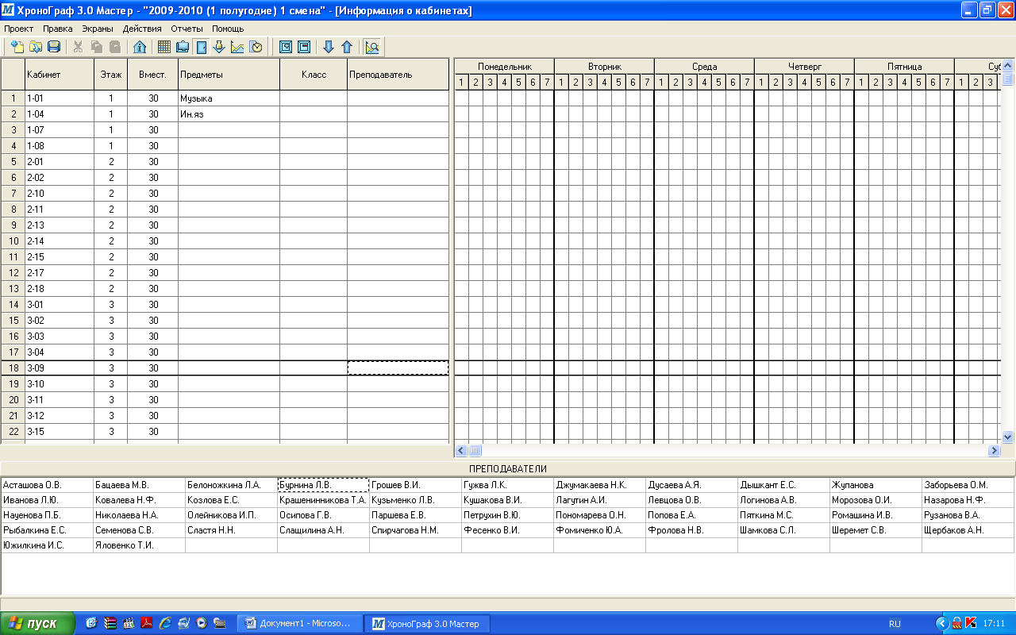, после заполнения данных сведений , распределенные кабинеты будут стоять в расписании учебных занятий и можно будет формировать отчетность о занятости кабинетов.

Теперь заполняем страницу «Распределение нагрузки» 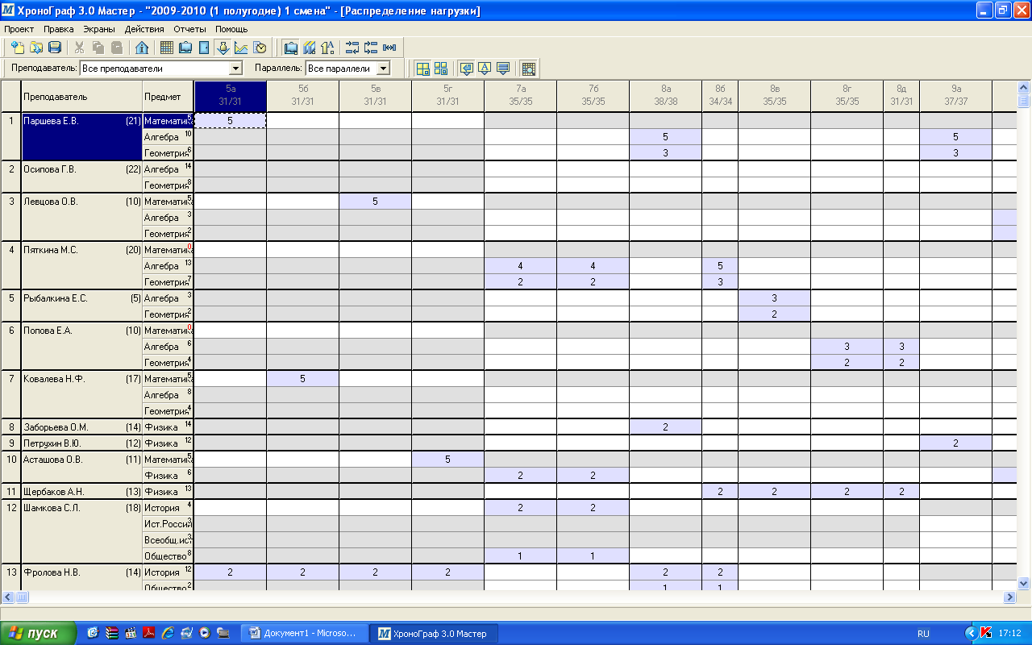. Будем работать на этой странице с Ф.И.О. учителя (эти сведения мы уже внесли на предыдущей странице), с недельными часами из учебного плана (тоже уже внесены нами и деление групп предусмотрено), а также с классами или параллелями и предметами.

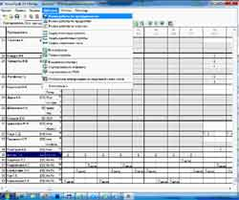 | 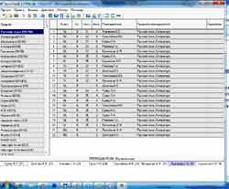 | 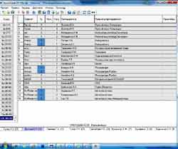

Три режима - режим работы по преподавателям, по классам, по предметам… Самым первым я работаю с режимом по классам. Очень удобно и наглядно видно какие предметы есть у класса, остается только добавить преподавателя.
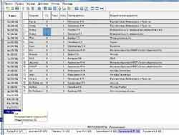 | 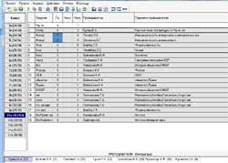

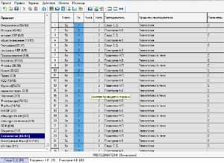
Режим работы по предметам. Можно задать спаренные занятия. Видно общее кол-во часов предмета в школе.

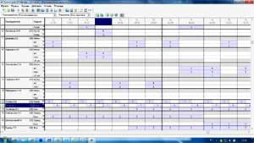
Окно режим работы с преподавателями. Видна общая нагрузка преподавателя по названиям предмета. Итак, после некоторой проделанной работы и узнав все плюсы и минусы, вам нужно будет самим выбрать для себя тот или иной способ заполнения данных в режимах.

Переходим на страницу «График работы преподавателей» 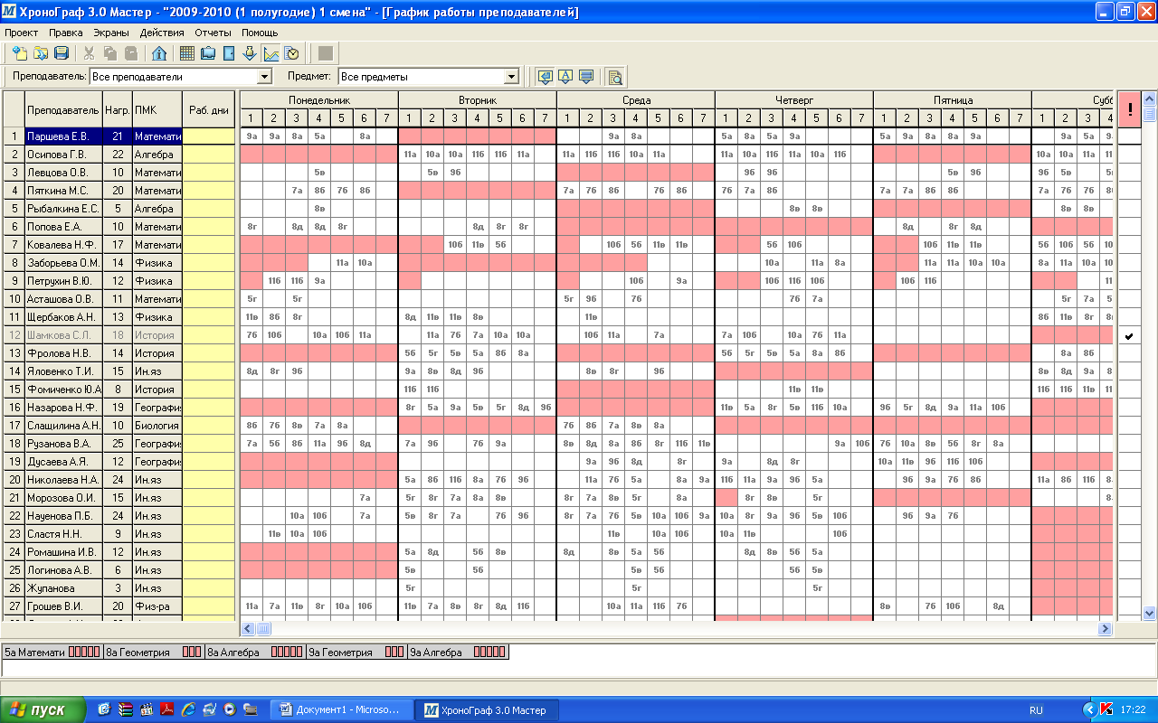. Наверняка, ваши коллеги просили вас о методическом дне в конкретный день недели или они не могут работать на первых уроках из-за того, что возят своих детей в детский сад или последние уроки им не ставить, т.к. они спешат забрать детей из сада и т.д. Пожеланий огромное количество и необходимо какую-то часть (разумную!!! Согласно САНПиНА и методических рекомендаций) учесть при составлении расписания учебных занятий. Для этого напротив фамилии учителя выбираем день недели или конкретное время уроков и двойным нажатием закрашиваем красным цветом предпочтения наших коллег.
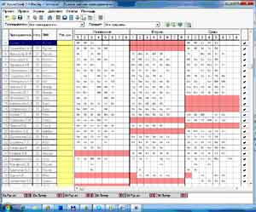
Вот только теперь можно приступать к составлению расписания, без предварительной нашей работы программа этого не разрешает.
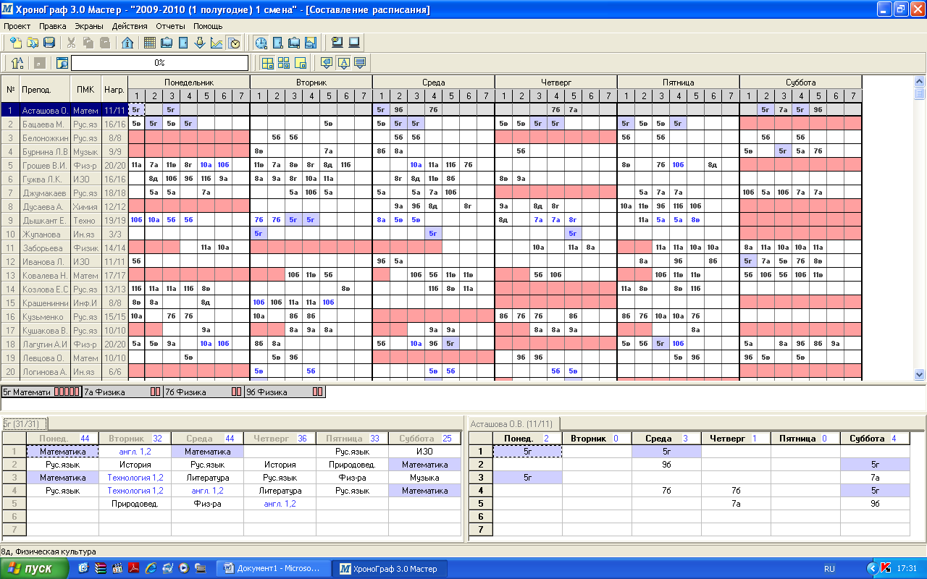. Все готово для составления самого расписания, его можно составить несколькими способами:
А) самостоятельно вручную;
Б) автоматически (с учетом или без учета САНПиН);
В) автоматически, но с ручной корректировкой.
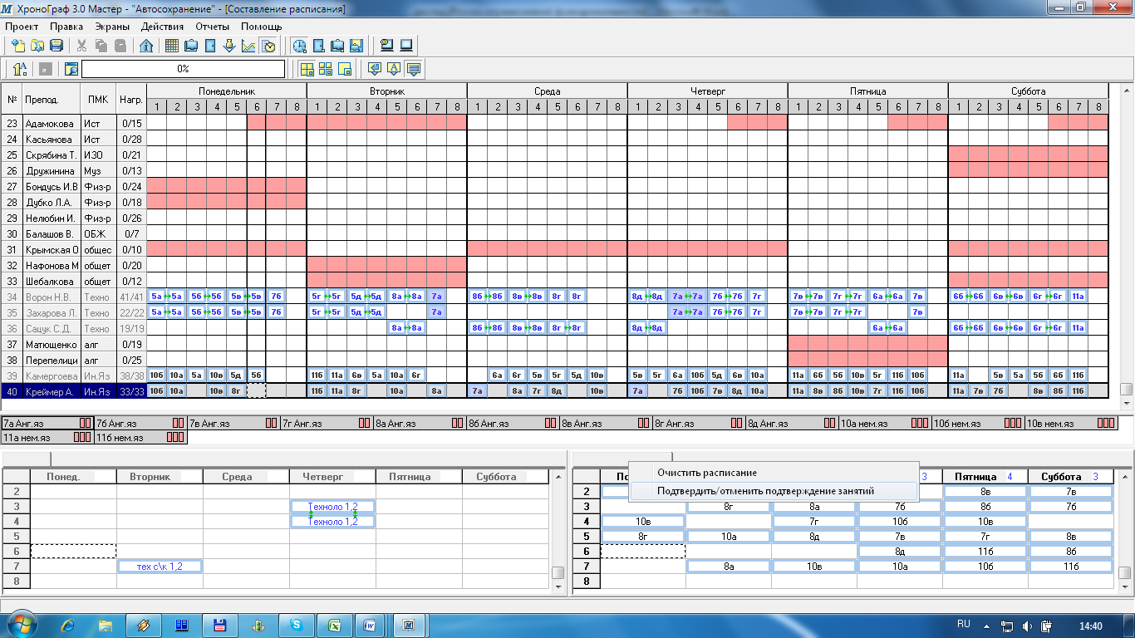
Я за время работы с данной программой определила для себя третий вариант, слишком много пожеланий со стороны моих коллег и много нюансов, связанных с учебным процессом. Начинаю свою работу с составления расписания таких предметов как иностранный язык и технология. Потому что там происходит деление на группы, классы объединяются, занятия спариваются. Программа постоянно информирует нас о причинах невозможности постановки урока на тот или иной день или урок по счету. И желательно подтвердить расписание уже составленных предметов, так как в дальнейшем возможно придется очистить непонравившееся расписание в целом, но не затрагивая уже удовлетворяющую нас расстановку предметов.
После всего этого можно переходить к автоматическому составлению расписания. Хотелось бы отметить, что результаты расчета данного алгоритма наверняка потребуют самостоятельной доработки, тем более значительной, чем сложнее структура учреждения. Однако, при корректной подготовке данных и максимально возможном учете рекомендаций программы, алгоритму, как правило, удается расставить от 70% до 98% занятий по недельной сетке расписания. Расчет будет максимальным, при условии, что учителя имеют 18-20 часов. В противном случае нормы будут нарушены, т. к. если у учителя математики нагрузка составляет 30 ча-сов в неделю, все уроки не могут быть вторыми, третьими или четвертыми.
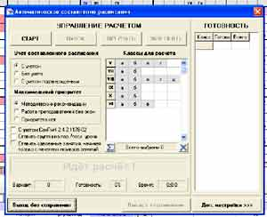
Отмечаем нажатием данные, которые просит программа, нажимаем на «Старт» и после завершения получаем расстановку уроков. А после начинаем вносить вручную корректировку в составленное расписание. Как я это делаю?

Вот что получилось у меня после автоматического составления расписания

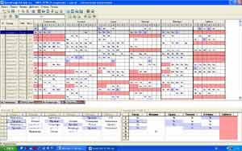
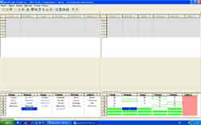
Справа фамилии учителей (по алфавиту работать удобнее!), напротив фамилии расставлены по дням недели уроки, обратите внимание, что красным выделены свободные от часов (нерабочие) дни или уроки (мы их проставляли заранее). В нижней части страницы слева расписание класса, в которым работает данный учитель и перейти в другой класс можно после нажатия класса в верхней части страницы. Слева расписание выделенного учителя, опять красным выделен нерабочий день (методический). Обратите внимание во вторник у учителя единственный урок (пятым по расписанию!!!), явно это ему не понравится, поэтому начинаю корректировку вручную. При этом смотрю на расписание класса (слева).
Нажимаю дважды на класс, который я хочу убрать. Синим цветом он выделился в расписании класса и расписании учителя. Если мне надо улучшить расписание учителя я работаю с ним, посмотрите зеленым выделены прямоугольники. Это предложение программы поставить урок в другое место (закрашен прямоугольник полностью) или поменять уроки местами (зеленая рамка). Мне обходимо убрать и я ставлю курсор на синий прямоугольник и перетаскиваю на место какого-нибудь зеленого (закрашенного) прямоугольника.
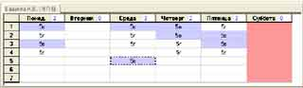
Урок встал на среду, при этом расписание учеников (класса) не ухудшелось, учителю освободили еще один день для методической работы

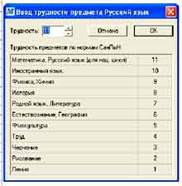
Как проверить расписание учеников (классов) по требованиям САНПиН о методической загруженности? При распределении недельной сетке часов необходимо ввести сведения о трудности предметов, программа сама предлагает принятую по САНПиНУ шкалу

После составления расписания и при просмотре расписания классов мы можем посмотреть график, надо просто навести курсором на класс
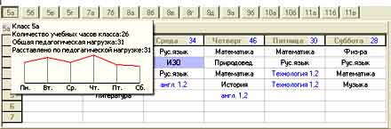
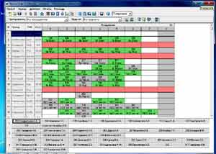
Таким образом, после корректировок расписание проверяю расписание классов, затем расписание учителей и переходим к распределению кабинетов. В «Действиях» находим «Режим кабинеты» и открываем страницу. Перед вами снова список учителей, внизу номера кабинетов -все занятые кабинеты на данном уроке в рамочке и программа сообщает, кем и когда кабинет занят, а в зеленых прямоугольниках остались кабинеты свободные. Таким образом, при расстановке кабинетов программа показывает вам, как рационально распределить кабинеты и при этом никогда не будет совпадений (если же вы сами их не задаете, например, при занятии физкультурой, когда возможно совмещение 2-х классов).
Расписание составлено, проверены часы, графики методической загруженности классов, расставлены кабинеты (у меня на эту работу уходит 3-4 дня). Теперь можно знакомить учителей с расписанием, они проверят себя и заодно вас, у них наверняка возникнут свои соображения о перестановке уроков, кабинетов, но обращаю ваше внимание на то, что никаких претензии по поводу совмещенности кабинетов не принимаются, программа этого просто не допускает, предложите еще раз проверить свое расписание. Если, возникают замечания и предложения, то начинайте работать с учителем и программой. Покажите учителю его расписание и расписание классов, в которых он работает, обращайте внимание на графики, и если расписание в пользу учеников и нет никакой возможности перестановки (вспомните про прямоугольники зеленые и в рамочке), то любезно объясните учителю, что программа признает идеальный вариант составления расписания для него.
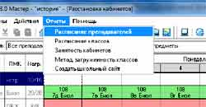
Еще одна особенность программы в том, что после составления расписания возможны различные отчеты, так и называется один из разделов верхней строки. Виды отчетов:

Для сверки преподавателей своего расписания можно распечатать расписание всех учителей с указанием кабинетов, названия предметов, выходных дней.
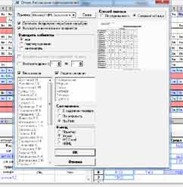
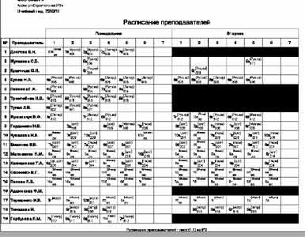
После нажатия на «Расписание преподавателей» появляется окно, в котором необходимо выбрать сведения для отчета Вывод отчета можно предварительно сделать на «экран», а после просмотра делайте вывод «принтер». Вот такой отчет должен получиться
Расписание для фойе школы может выглядеть так:
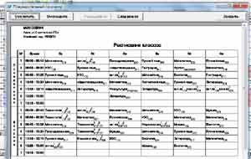
Заметьте, что на изготовление такой отчетности уходит совсем немного времени и никаких усилий, таким образом, после корректировки расписания очень легко его заменить на новое.

Функцией замена уроков я не пользуюсь в своей работе, потому что считаю её не очень нужной и к тому же еще не учитывающий человеческий фактор. Есть можно с помощью программы создать расписание и поместить его на школьный сайт.
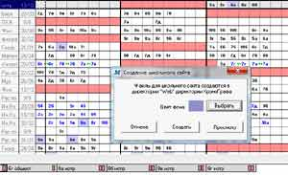

Методические рекомендации:

- Принять во внимание опыт работы МОУ «СОШ №4» при составлении расписания, тем самым повысить качество расписания занятий в учебных заведениях и одновременно снизить трудоемкость работ при создании расписания для формирования следующих этапов создания базы расписания:

  - Расписание занятий учащихся.
  - Расписание работы учителей.
  - Занятость кабинетов.
  - Методическая загруженность классов

- Критериями для оценки качества полученного расписания выделить следующие:
- Соответствие полученного расписания учебному плану школы.
- Отсутствие окон у учащихся, включая первые уроки.
- Максимально возможное распределение нагрузки учащихся различных возрастных групп в течение дня и учебной недели согласно СанПину.
- Равномерное распределение предметов в течение недели с учетом объема домашних заданий.
- Учет пожеланий учителей.

